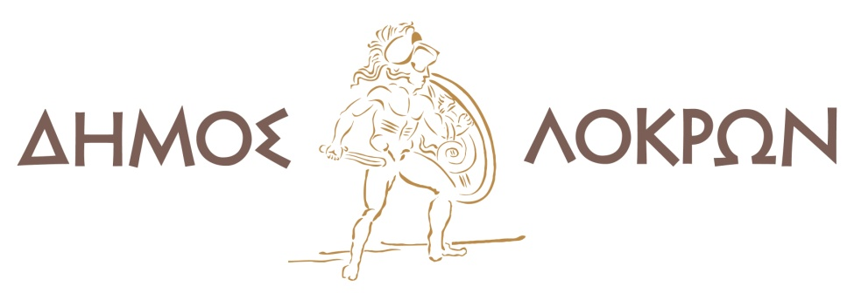
Αταλάντη, 9 Απριλίου 2026
Διανομή αγαθών από το Κοινωνικό Παντοπωλείο του Δήμου Λοκρών στους ωφελούμενους δικαιούχους
Το Κοινωνικό Παντοπωλείο του Δήμου Λοκρών ολοκλήρωσε τη διανομή τροφίμων σε 286 δικαιούχους, στηρίζοντας έμπρακτα τις ευάλωτες οικογένειες της τοπικής κοινωνίας για τις άγιες ημέρες της Ανάστασης και του Πάσχα.
Συγκεκριμένα, 100 δικαιούχοι ωφελήθηκαν μέσω χρηματοδότησης από ευρωπαϊκούς πόρους (ΕΣΠΑ) και 186 δικαιούχοι παρέλαβαν τρόφιμα που καλύφθηκαν από ίδιους πόρους του Δήμου και χορηγίες.
Αναλυτικά, στους 100 πρώτους δικαιούχους διανεμήθηκαν
- 600 τμχ σπαγγέτι
- 300 τμχ κριθαράκι
- 400 τμχ τοματάκι κονκασέ
- 200 τμχ τοματοπολτός
- 400 τμχ φακές
- 400 τμχ φασόλια
- 600 τμχ γάλα εβαπορέ
- 100 τμχ αλεύρι
- 100 τμχ ζάχαρη
- 200 τμχ μπισκότα
- 500 τμχ ρύζι
Η δράση αυτή εντάσσεται στο πλαίσιο της κοινωνικής πολιτικής του Δήμου, με στόχο τη στήριξη των συμπολιτών μας που βρίσκονται στο φάσμα της φτώχειας, ιδιαίτερα σε περιόδους εορτών που η ανάγκη για αλληλεγγύη και προσφορά γίνεται ακόμη πιο έντονη.
Ο Δήμαρχος Λοκρών κ. Αθανάσιος Ζεκεντές, ο Αντιδήμαρχος Κοινωνικής Πολιτικής και Προστασίας κ. Βασίλειος Δαμιανός Κυριαζής, η Αναπληρώτρια Διευθύντρια Κοινωνικής Προστασίας και Αλληλεγγύης κ. Άννα Παπαναγιώτου, τα στελέχη του Κοινωνικού Παντοπωλείου και των Κοινωνικών Υπηρεσιών του Δήμου Λοκρών σας εύχονται Καλή Ανάσταση και Καλό Πάσχα!

